Activité 1 : Associer un nombre à un autre
On considère les instructions suivantes, que l’on peut appliquer à tout nombre réel :
- instruction A : « retrancher 5 »
- instruction B : « multiplier par 3 »
- instruction C : « élever au carré »
On considère un nombre x et on se propose d’appliquer successivement ces instructions dans un certain ordre.
Associer chacune des successions d’instructions suivantes à une expression à exprimer en fonction de x :
1) Instructions A – C – B 2) Instructions B – A – C
3) Instructions C – B – A 4) Instructions C – B – A – B

Activité 2 : Exprimer un nombre « en fonction » d’un autre
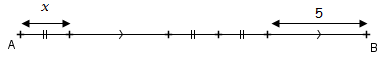

Longueur considérée : AB

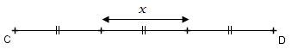
Longueur considérée : CD

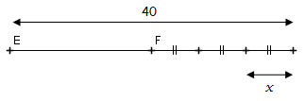

Longueur considérée : EF

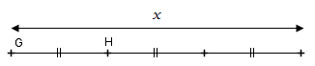

Longueur considérée : GH

1) Exprimer « en fonction de x » chacune des longueurs considérées.
2) Calculer chaque longueur dans le cas x = 10 puis dans le cas x =

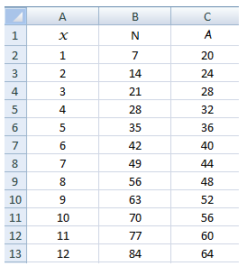
Activité 3 : Relier deux quantités par une formule
Un cinéma propose pour la saison 2014 – 2015, deux tarifs différents :
- le tarif « normal », correspondant à 7 € la place ;
- le tarif « abonné » : le spectateur doit acheter une carte annuelle à 16 € qui lui permet ensuite de payer 4 € la place.
On appelle x le nombre de places achetées par un spectateur, N le prix qu’elle paierait au tarif normal et A le prix qu’elle paierait au tarif abonné.
1) Calculer les prix à payer pour l’achat de trois tickets au tarif normal et au tarif abonné. Quelle ligne du tableur résume ces résultats ?
2) Exprimer, en fonction de x, les prix N et A.
3) a) Indiquer la formule à entrer dans la cellule B2 qui, copiée vers le bas » permet d’obtenir les prix au tarif normal.
b) Indiquer la formule à entrer dans la cellule C2 qui, copiée vers le bas » permet d’obtenir les prix au tarif abonné.

